SVEUČILIŠTE U ZAGREBU
FAKULTET ELEKTROTEHNIKE I RAČUNARSTVA

SEMINAR

Računalno potpomognuta provjera znanja individualiziranim zadacima
Una Ikić
Voditelj: doc.dr.sc. Predrag Pale

Zagreb, svibanj, 2019.

Sadržaj

1. Uvod 3
2. Individualizacija zadataka 4
2.1 Custom Lesson 4
3. Ograničavanje izbora 6
3.1 Group Choice 6
3.2 Online programi 6
4. Zaključak 8
5. Literatura 9
6. Sažetak 10

Uvod
U 21.stoljeću teško je zamisliti život bez računala. S jačim i bržim razvojem tehnologije proporcionalno raste njezin utjecaj na svakodnevicu. Uz primjenu računala za razonodu vrlo nam je važna i korisna njihova primjena u obrazovanju. Poznavajući razne mogućnosti tehnologije ljudi uvijek teže pronalaženju naprednijeg koraka u svojim postupcima i metodama rada na računalima kako bi si olakšali trenutni posao iako to zahtjeva dodatno ulaganje vremena na istraživanja, implementacije, testiranja i provedbe višeg stupnja računalizacije. S ciljem edukacije razvijene su virtualne edukacijske okoline i sustavi za upravljenjem učenjem. Jedan od njih je Moodle – besplatan softver za digitalno učenje. Primjena Moodle-a varira od edukacijskih ustanova do velikih tvrtki i svjetskih organizacija kao što su Microsoft, Allianz, Shell, Mazda, Coca-Cola, Svjetska banka, Ujedinjeni narodi,... Platforma poput Moodle-a čini znanje dostupno svima koji imaju pristup internetu. Jedna velika prednost Moodle-a je to što je otvorena mogućnost programerima da stvaraju dodatne kvizove, lekcije i implementacije kako bi proširili sustav i učinili ga prilagodljivijim. Na Fakultetu elektrotehnike i računarstva studenti su od prve godine prediplomskog studija upoznati s Moodle-om i iskorištavaju njegove mogućnosti. Ponekad njegove mogućnosti sežu dalje od onoga čime trenutno raspolažemo i u skladu s tim ovaj seminar ide u potragu za Moodle pluginovima i općenito online alatima vezanim uz individualizaciju rješenja zadataka i onima za ograničavanje broja sudionika za neku aktivnost. Problem kojim se bavi ovaj seminar je individualizacija zadataka. Učenicima i studentima često se provjerava znanje preko računala putem kviza ili ispita u kojem oni sami trebaju napisati svoj odgovor. U tom kontekstu javlja se problem ponavljanja pitanja kod pristupnika pa je i njima samima lakše doći do točnih odgovora na pitanje. Takav nedostatak mogli bismo riješiti na način da svaki pristupnik ima svoj pristupni kod pomoću kojeg otključava svoj set pitanja. Također, možemo tražiti soluciju pomoću koje bi isto pitanje postavljeno različitim studentima imalo različite odgovore, a sve to unaprijed određeno šifrom ili kodom kojim pristupnik otvara svoj ispit. Druga tema koju ćemo proučavati je problem ograničavanja tema ili izbora pri npr. odabiru tema za seminar. Problem želimo riješiti na način da unaprijed odredimo broj sudionika za koje želimo da obrađuju jednu temu za seminar. Nakon što se prijavi maksimalan broj sudionika ta opcija se zaključava i više ne može biti odabrana. Tim pristupom uštedjelo bi se mnogo vremena i osobi koja se prijavljuje, tj.studentu kao i osobi koja mora odobriti svakome njegov odabir odnosno odbiti zahtjev zbog već maksimalnog broja sudionika, tj.profesoru.

Individualizacija zadataka
Problem kod online provjera znanja je taj što komunikacijom korisnici lako dođu do rješenja zadatka bez da su ga sami riješili. Taj problem mogao bi se riješiti individualizacijom zadataka.
Recimo da je zadatak pronaći skrivenu informaciju u datoteci. Informacija je troznamenkasti broj. Ideja je da svaki student ima svoju datoteku koja mu je dodjeljena prije početka rješavanja provjere znanja na osnovu JMBAG-a ili nekog drugog personaliziranog podatka. Druga verzija promatranog primjera je da autor unaprijed odredi točan odgovor za pojedinog studenta npr. na osnovu JMBAG-a. Također možemo promatrati i da bilo koji personalizirani podatak ima utjecaja na rješenje, na primjer da u zadatku u kojem treba pomnožiti n-znamenkaste brojeve jedan od faktora bude n znamenaka iz JMBAG-a.

Custom Lesson
Istraživanje je započelo pretragom po ključnim riječima custom, quiz, personalized, individualized. Sljedeći korak bio je postavljanje pitanja na Moodle forumu te nakon razgovora i detaljnog objašnjavanja problema moderatoru uspostavilo se da ne postoji niti jedan plugin koji bi potpuno riješio postojani problem. Nakon daljenjeg istraživanja kao moguća solucija istaknuo se plugin Custom Lesson.
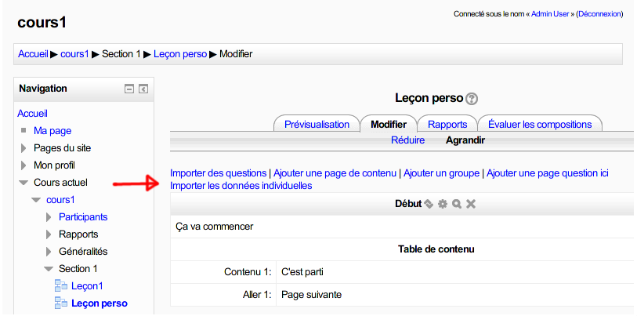
Slika 2.1 Plugin Custom Lesson, (Guillaume, 2013.)

To je dodatak koji omogućava profesoru da napravi predložak lekcije koja će biti prilagođena svakom studentu pojedinačno. Sadržaj lekcije koji se nalazi u uglatim zagradama bit će zamijenjen individualiziranim dijelovima očitanima iz CSV datoteke. CSV datoteka (engl. Comma Separated Values) je posebna vrsta datoteke u kojoj se podaci u Excelu ne unose u stupce nego se odvajaju zarezom. U zadanoj CSV datoteci na prvom mjestu mora se nalaziti personalizirani podatak koji određuje o kojem se studentu radi (JMBAG, korisničko ime,...) dok ostali podaci mogu biti bilo šta što će biti vezano uz zadatak (naslov, pitanje, odgovor,...).
Na primjer,zamjena parametara [pitanje], [odgovor A] i [odgovor B] za dva različita korisnička imena izgledala bi ovako u CVS datoteci:
“korisničko ime“;“pitanje“;“odgovor A“;“odgovor B“
“Matija“;“Koliko je 2+2?“;“4“;“5“
“Ivana“;“Koliko je 3+3?“;“7“;“6“
Drugi korisnici vidjet će samo originalne parametre.
Iako je ovaj plugin prvenstveno napravljen za lekcije, s obzirom da se u sklopu lekcije može postaviti pitanje s bilo kojom vrstom odgovora (višestruki izbor, upisivanje odgovora, točno/netočno) ovo rješenje, iako ne potpuno prihvatljivo, moglo bi biti od koristi kao rješenje problema.

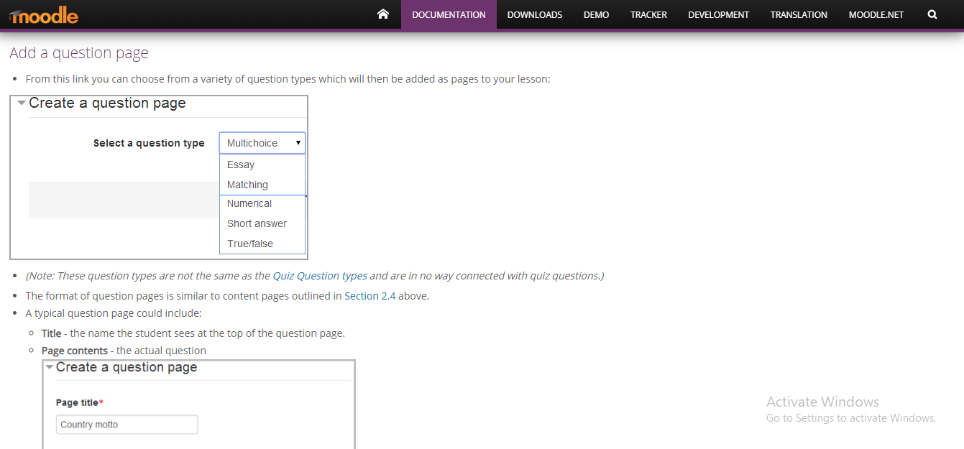
Slika 2.3 Odabir opcija unutar izrade lekcije
Među dostupnim pluginovima, unatoč interesu, zasad nema rješenja koje bi bolje rješavalo problem kojim se bavi ovaj seminar.

Ograničavanje izbora
Drugi dio istraživanja odnosi se na ograničavanje broja sudionika u nekoj aktivnosti. Često su studentima zadani zadaci u kojima sami mogu izabrati temu na kojoj će raditi, ali uz eventualna ograničenja poput maksimalnog broja članova grupe za tu temu ili uz mogućnost odabira više tema ili naknadnu promjenu teme. Kako bi provjerili dostupnost teme studenti moraju pričekati povratnu informaciju što je dodatni utrošak vremena i u najboljem slučaju odabrana tema bit će prihvaćena iz prvog pokušaja.
Primjer je da se trebaju raspodijeliti teme za prezentacije i svaku temu trebaju obraditi 2 učenika. Zadatak je istražiti postoji li implementacija koja podržava opisani problem na Moodle-u ili općenito online.

Group Choice
Analognim postupkom kao i u prvom dijelu zadatka, pretragom po ključnim riječima (limit, choice, participant), postavljanjem pitanja i pretragom dostupnih pluginova na Moodle-u, naišla sam na jedan takav dodatak naziva Group Choice. Taj plugin omogućava profesorima da postave mogućnosti između kojih studenti mogu birati kao i ograničiti broj sudionika za svaku ponuđenu mogućnost. Također, ako je potrebno označiti više odabira to je prilagodljivo i postavlja se u postavkama.
Skica sučelja:

Odaberite temu za seminar.
Vaš odabir: 5G
Izbor | Tema  Opis | Broj sudionika | Sudionici u temi  Prikaži
 | 3G | 2
 | 4G | 0
 | 5G | 1
 | IoT | 1

Online programi
Izvan Moodle-a jedan od alata koji je koristan za rješavanje ovog problema je Doodle. Doodle je online aplikacija koja služi za stvaranje rasporeda i pomaže u planiranju i organizaciji vremena. Napravljen raspored može se dijeliti s drugima kako bi mogli na istom tom rasporedu označiti svoju prisutnost. Umjesto rasporeda može se napraviti popis (npr. temi za seminar) i u postavkama odrediti koliko ljudi može odabrati jednu stavku s popisa, a i koliko različitih stavki smije odabrati jedna osoba. Čim se ispuni kvota ta stavka se zaključava za daljnje odabire. Doodle je vrlo koristan i pristupačan. Dobrim recenzijama doprinosi i činjenica da osoba ne mora posjedovati račun na Doodle stranici kako bi mogla dati svoj glas. Jedini nedostatak je da kada odredimo koliko sudionika želimo po jednom segmentu taj broj se proširi na sve segmente. Provela sam malu anketu u svrhu provjere rada alata na temu kućanskih poslova:
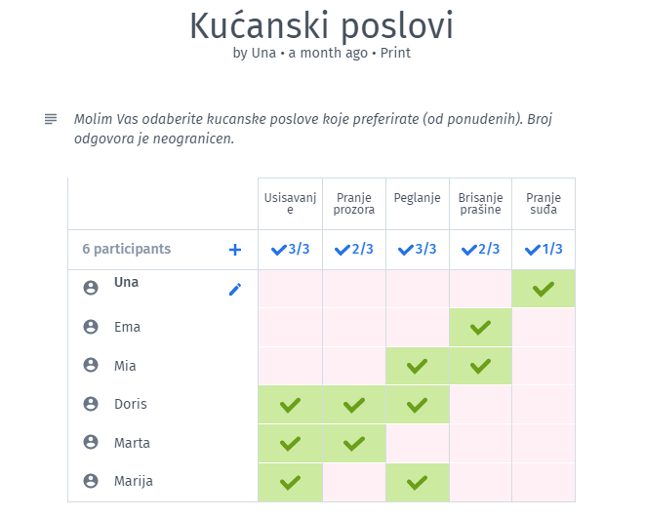
Slika 3.1: Screenshoot ankete provedene na alatu Doodle

Klikom na opciju print možemo ispisati konačnu tablicu:
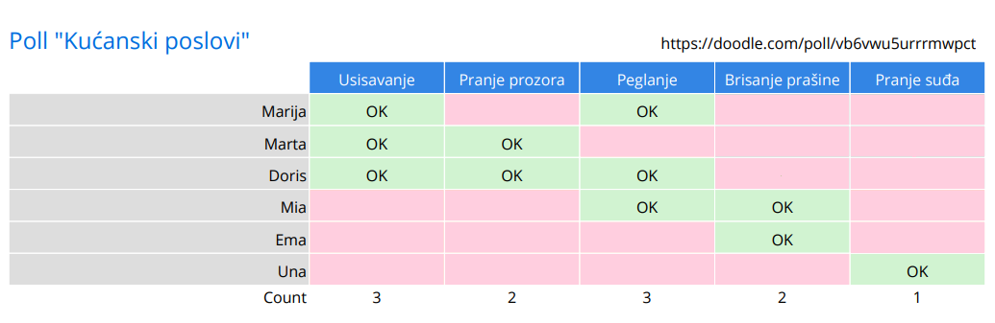

Zaključak
S ciljem pronalaženja odgovora na dva glavna pitanja ovaj seminarski rad započeo je istraživanjem na Moodle-ovim stranicama. Uz aktivacije na raznim forumima i stranicama neka rješenja su se istaknula. Za prvi problem individualizacije zadataka pronalazak rješenja nije konačan i varijanta koja je ponuđena nije najbolji i točan odgovor no iz toga se može izvući temeljna ideja nastanka nekog budućeg plugina koji bi mogao riješiti taj problem. Za drugi problem ograničavanja broja sudionika u ponuđenim aktivnostima pretraživanja su dala dobre rezultate i možemo problem smatrati rješenim. Za one koji ovaj problem žele riješiti, ali nemaju Moodle-ov račun lako je primjenjiva opcija rješavanja problema u Doodle alatu koji je pristupačan svima uz kreiranje besplatnog računa ako je osoba zainteresirana za izradu „ankete“, dok „glasači“ ne moraju posjedovati račun.

Literatura
https://docs.moodle.org/36/en/Building_Lesson#Add_a_question_page

Allegre Guillaume, (2013), https://moodle.org/plugins/mod_customlesson

Allegre Guillaume, (2013), https://github.com/silecs/moodle-mod-customlesson/blob/master/doc/userguide.md

https://www.algebra.hr/certifikacijski-seminari/elearning/moodle-sustav-za-e-ucenje/

Nicolas Dunand, (2012), https://moodle.org/plugins/mod_choicegroup

Nicolas Dunand, (2012), https://docs.moodle.org/36/en/Group_choice_activity

Sažetak
U ovom seminaru istražili smo mogućnost proširivanja Moodle-a kako bismo ubrzali neke procese. Otkrili smo kako su neka proširenja još uvijek nepostojeća, ali da se s vremenom javlja sve veći interes za iste iz čega možemo zaključiti da će potražnja za njima nakon nekog vremena bili dovoljno velika kako bi se osmislilo rješenje za taj problem. Naprotiv tome za drugi problem, problem ograničavanja, naišli smo na proširenje u Moodle-u koje potpuno odgovara na početno pitanje i koje može krenuti u upotrebu. Također rješenja za drugi dio rada pronašli smo i u nekim drugim online alatima od kojih se kao optimalan istaknuo Doodle.

